**(날씨를 부탁해) 주간진행보고서**

**2학년 YA반 이름:** 엄지희 **날자: 2021. 6. 8.**

|  |
| --- |
| **1. 주간 진행 내용(5/31~6/7)** |

(구현 내용, H/W 사진, S/W 스케치 등)

이번 주에는 이더넷 통신을 이용해 기상청에서 날씨를 받아오고, 그 날씨정보를 분류하여 출력하고, 받아온 날씨 정보를 이용하여 lcd모니터에 온/습도 및 날씨정보, 기온별 옷차림과 우산을 챙길지말지의 여부를 부저 알람소리로 나타내었다.

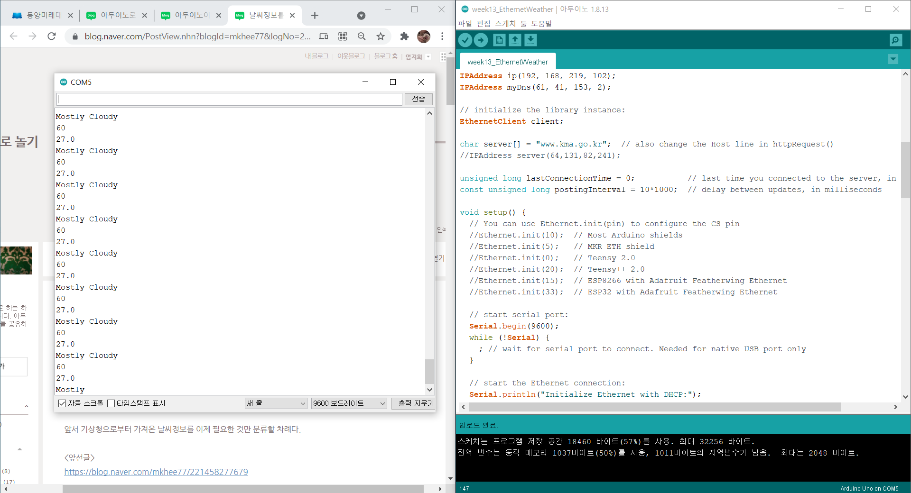

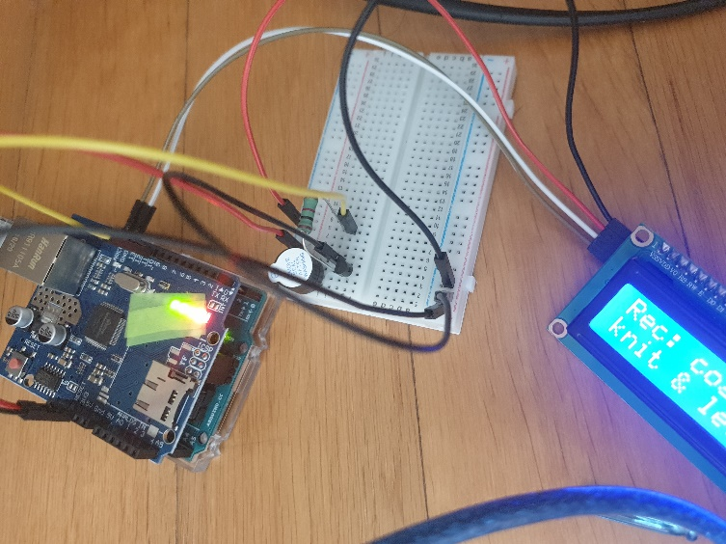

|  |
| --- |
| **2. 진행 중 어려운 점, 문의 사항** |

이더넷 연결 중 어떻게 연결해야 인터넷에서 정보를 가져올 수 있는지 몰라 와이파이 모듈로 기상청 정보를 가져오는 예제와 이더넷쉴드로 openWeather이라는 API를 이용해 실시간 날씨 정보를 가져오는 예제 두 개를 번갈아 가며 참고했다. 그러다보니 오류도 많이 생기고 양쪽 예제 모두 공부해야돼서 좀 어려웠다.

아래는 참고한 사이트 목록이다.

아두이노 인터넷 사용 – 이더넷과 웹브라우저

<https://it-g-house.tistory.com/entry/Arduino-%EC%95%84%EB%91%90%EC%9D%B4%EB%85%B8-%EC%9D%B8%ED%84%B0%EB%84%B7-%EC%82%AC%EC%9A%A9-%EC%9D%B4%EB%8D%94%EB%84%B7Ethernet%EA%B3%BC-%EC%9B%B9%EB%B8%8C%EB%9D%BC%EC%9A%B0%EC%A0%80>

아두이노 시리얼 통신 데이터를 엑셀에 저장/연동하기

<https://it-g-house.tistory.com/entry/%EC%95%84%EB%91%90%EC%9D%B4%EB%85%B8Arduino%EB%A5%BC-%EC%82%AC%EC%9A%A9%ED%95%9C-%EB%8D%B0%EC%9D%B4%ED%84%B0%EB%A1%9C%EA%B1%B0Datalogger-%EB%A7%8C%EB%93%A4%EA%B8%B0?category=736079>

아두이노 nodemcu를 이용해서 기상청에서 날씨정보 가져오기

<https://ilikesan.com/entry/%EC%95%84%EB%91%90%EC%9D%B4%EB%85%B8-nodemcu-%EC%9D%84-%EC%9D%B4%EC%9A%A9%ED%95%B4%EC%84%9C-%EA%B8%B0%EC%83%81%EC%B2%AD%EC%97%90%EC%84%9C-%EB%82%A0%EC%94%A8-%EA%B0%80%EC%A0%B8%EC%98%A4%EA%B8%B0>

OpenWeatherMap API 키 받기

<https://diy-project.tistory.com/5>

아두이노로 날씨 정보 출력하기

<https://diy-project.tistory.com/73>

OpenWeather

<https://openweathermap.org/city/1835848>

아두이노 이더넷모듈의 사용 – 설정, 웹서버, …

<https://deneb21.tistory.com/284>

아두이노 WI-FI 날씨 정보 가져오기

<https://blog.naver.com/compass1111/221133450681>

아두이노 이더넷쉴드로 기상청 날씨데이터 가져오기

<https://blog.naver.com/PostView.nhn?blogId=mkhee77&logNo=221458277679>

날씨정보를 분류하여 표시하기

<https://blog.naver.com/PostView.nhn?blogId=mkhee77&logNo=221458380530&parentCategoryNo=&categoryNo=&viewDate=&isShowPopularPosts=false&from=postView>